四 川 大 学 计 算 机 学 院、软 件 学 院
实 验 报 告

课程名称 | 操作系统课程设计 | 实验课时 | 2
实验项目 | Windows 虚拟内存器管理 | 实验时间 | 2022年5月19日
实验目的 | - 了解Windows 2000/XP的内存管理机制，掌握页式虚拟存储技术。  - 理解内存分配原理，特别是以页面为单位的虚拟内存分配方法。  - 学会使用Windows 2000/XP下内存管理的基本API函数。
实验环境 | VMware 装载的 CentOS 7（内存1GB 4核处理器 硬盘20GB）
实验内容（算法、程序、步骤和方法） | - 掌握Windows系统储存器管理相关基础知识  - Windows系统储存器管理相关基础知识  - 页面文件：操作系统反映构建并使用虚拟内存的硬盘空间大小而创建的文件。在 windows操作系统下（Windows 2000/XP）pagefile.sys这个文件；  - 虚拟内存：由页面文件和物理内存共同构成；  - 虚拟存储器：在内存容量不够大的情况下，它把作业的一部分装入内存以运行，具有请求调入功能和置换功能，从逻辑上扩充内存容量；  - 分页请求系统：在分页系统基础上，以页面为单位实现请求调入功能和置换功能；  - 分段请求系统：在分段系统基础上，以段为单位实现请求调入功能和置换功能。  - 掌握 Windows 的虚拟存储技术  Windows采用分页存储技术，实现虚拟存储技术，利用页面文件（paging file）来实现物理内存的扩展。  - 页面文件：以磁盘文件的形式来存储没有装入内存的程序和数据文件部分，文件名为pagefile.sys，默认安装在系统盘的根目录下，属性为系统隐藏文件。可以通过设置使之位于非系统盘的根目录下。  - 页面文件和物理内存共同构成“虚拟内存”，需要时，windows操作系统将数据从页面文件移至内存，或将数据从内存移至页面文件以便为新数据释放空间。  - 虚拟存储页面的状态  - 提交页面：已经分得物理存储的虚拟地址页面，通过设定该区域的属性可对它加以保护；  - 保留页面：逻辑页面已分配，但没有分配物理存储页面，即为某些进程保留的一部分虚拟地址；  - 空闲页面：可以保留或提交的可用页面，对当前的进程是不可存取的。  - 虚拟存储页面的操作  - 保留：保留进程的虚拟地址空间，而不分配物理存储空间；  - 释放：全部释放物理存储和虚拟地址空间；  - 提交：为进程的虚拟地址分配物理存储空间，可以对处于空闲、保留、提交状态的页面进行提交操作；  - 回收：释放物理内存空间，保留虚拟地址空间，或称除配、解除  - 加锁：对已提交的页面进行加锁，使得页面常驻内存而不会产生通常的缺页现象。  - 解锁：对已加锁的页面进行解锁操作。  上述操作可以概括为图1.  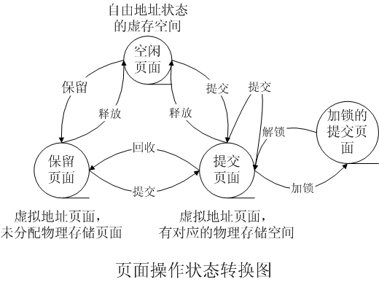  图 1.  - 基于上述基础知识搭建起虚拟内存演示模型  - 模型要求如下：  - 利用一个模拟线程模拟各种虚存活动，即6种页面操作。  - 运行另一个监视线程来实时监视系统当前所进行的虚存操作，并将监测到的这些操作信息从控制台输出；要求模拟线程和监视线程保持同步。  - 利用监视线程监视内存活动的同时汇报整个存储系统的使用情况。  具体实现方式如图2.所示  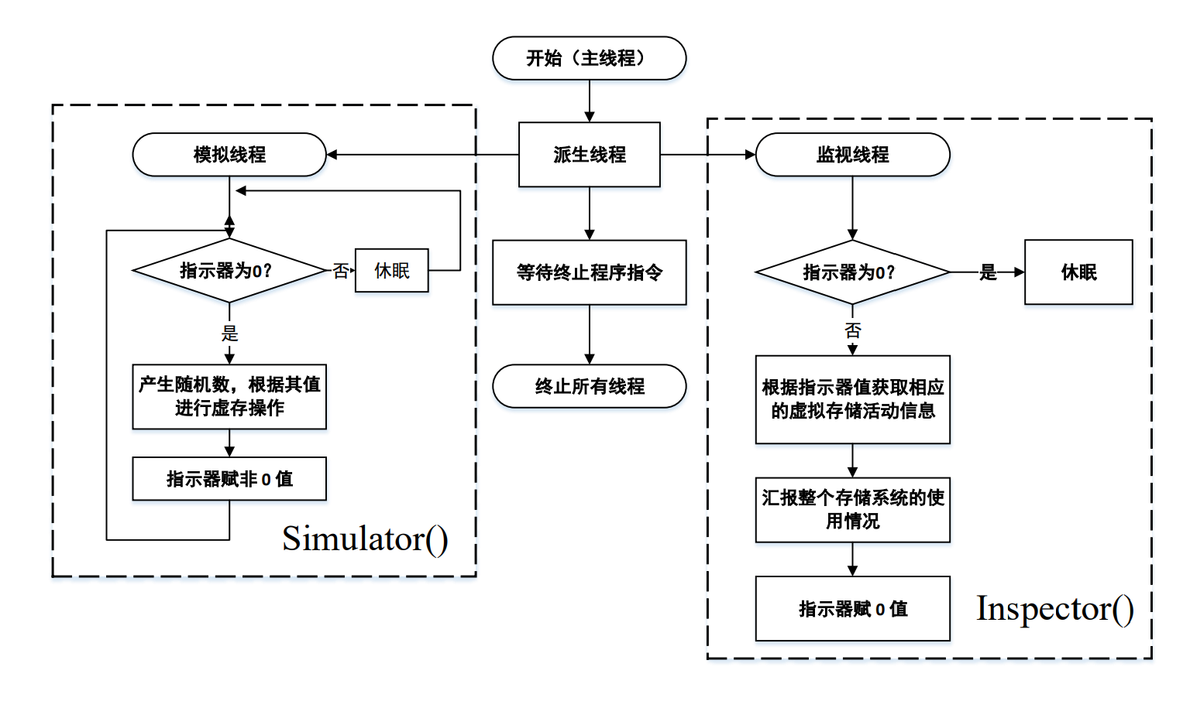  图 2. 具体实现方式  - 搭建模型，观察输出结果，确信六种虚存操作都出现过。  - 另写一段小程序获得当前系统存储空间使用概况。
数据记录和计算 | 本节我将分别展示两种要求操作的实验结果  - 观察输出结果，确信六种虚存操作都出现过。  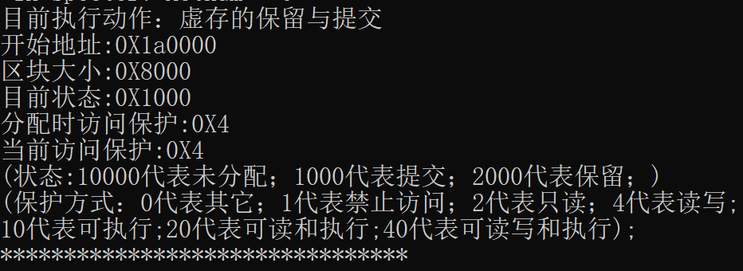  图 3. 虚存的保留与提交  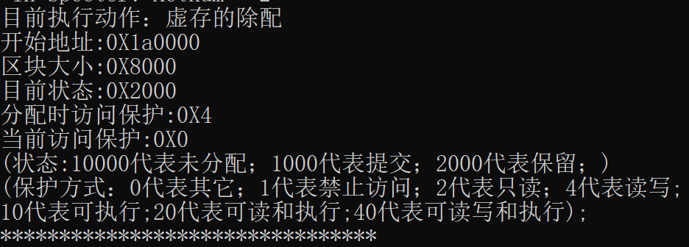  图 4. 虚存的除配  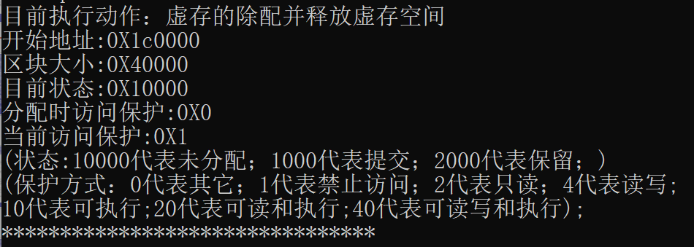  图 5. 虚存的除配并释放虚拟内存  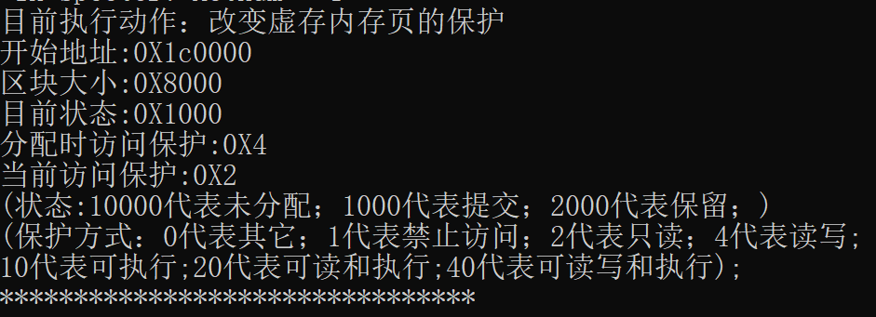  图 6. 改变虚存内存页的保护  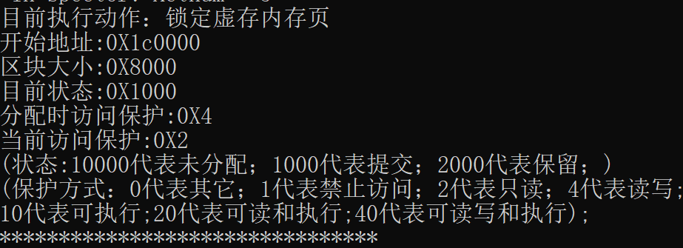  图 7. 锁定虚存内存页  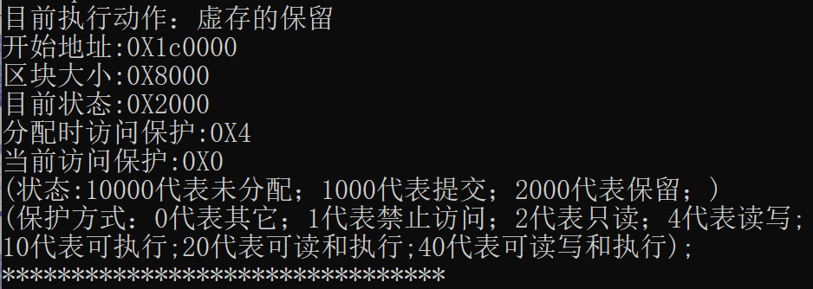  图 8. 虚存的保留  - 另写一段小程序获得当前系统存储空间使用概况。  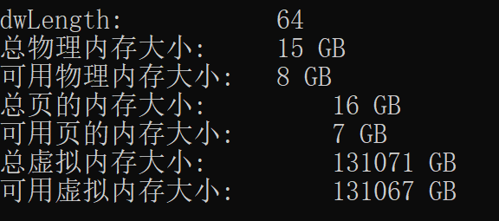  图 9. 当前系统存储空间使用情况
结 论(结果) | 通过观察上一节中所呈现的所有结果可以发现，实验成功完成了两大要求即：1）搭建模型，观察输出结果，确信六种虚存操作都出现过；2）另写一段小程序获得当前系统存储空间使用概况。  充分达到了实验目标：  - 了解Windows 2000/XP的内存管理机制，掌握页式虚拟存储技术。  - 理解内存分配原理，特别是以页面为单位的虚拟内存分配方法。  - 学会使用Windows 2000/XP下内存管理的基本API函数。
小 结 | 本次实验对应于理论课程中的存储器部分，此次实验再次让我感受到了：“纸上得来终觉浅，绝知此事要躬行！”在教材中只是初步地掌握到内存管理的基本方法，以及虚拟内存的基础知识，但对这些内容在实际操作中的应用并不熟悉，例如本次实验所涉及到的对虚存的六种操作、书写一个小函数访问内存数据等。经过了细致的实验操作后，我再次加深了对存储器管理相关知识的印象，也有信心对存储器进行更多更高效的操作以完成更复杂的项目。
指导老师评 议 | 成绩评定： 指导教师签名：

